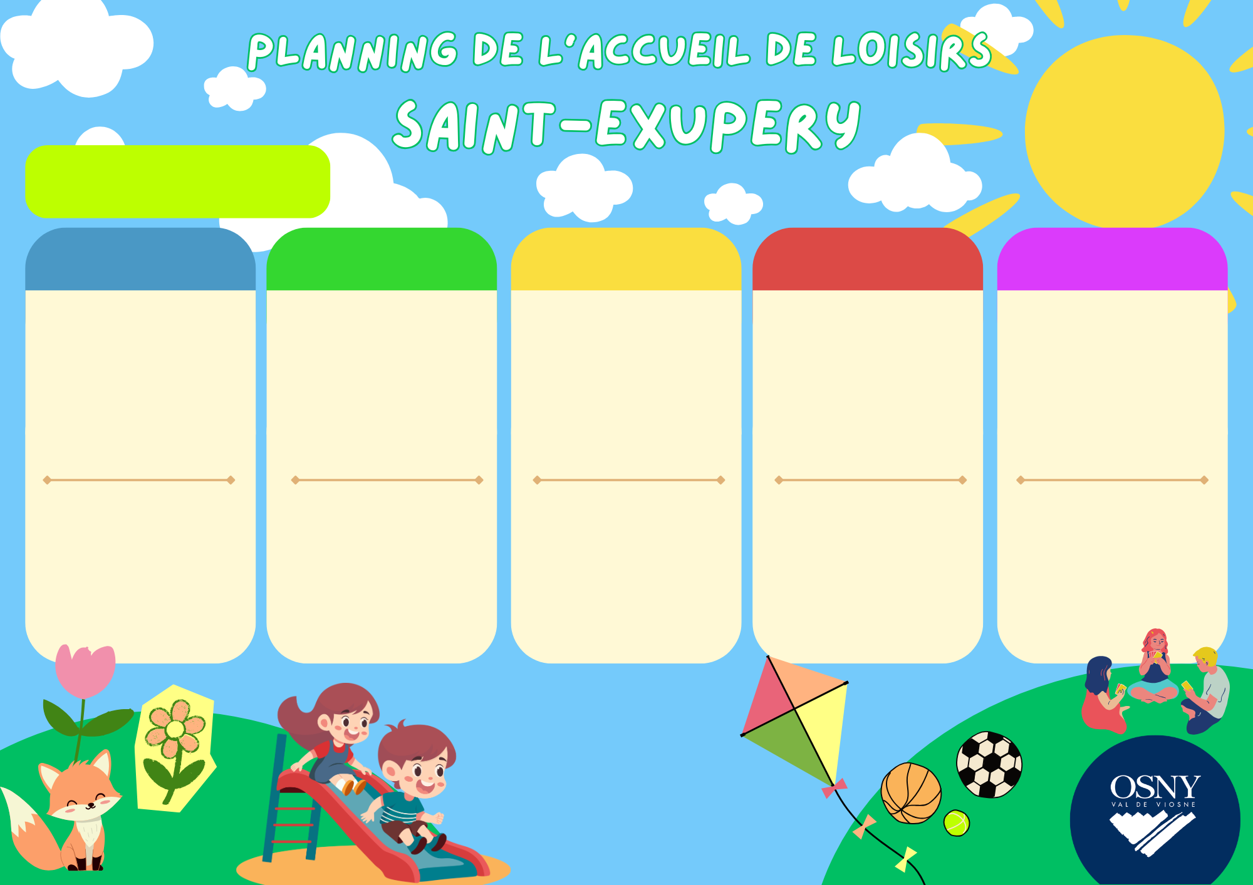

VACANCES TOUSSAINT 2026
Canailles 2023
Ramener les affaires de piscine

Mercredi 21 octobre

•
•
•
•
Prévoir atelier cuisine pour les PAI

Vendredi 23 Octobre
•
•
•
•

Puzzle des copains
Chanson à gestes
Atelier cuisine

Lundi 19 Octobre
•
•
•
Jeudi 22 Octobre

•
•
•
•
Mardi 20 Octobre

•
•
•
Temps calme

Relais collectif

Le pied du géant
Création de fleurs
Jeux extérieurs

Temps calme

Jeux des couleurs

Temps calme

Peinture à doigts
Fresque collective

Création de bracelets
Jeux collectifs
Ateliers manuels

Temps calme
Cerceaux musicaux
Finalisation de la fresque collective

Cinéma UTOPIA
« Un amour d’épouvantail »

Temps calme

Concours de construction

Translaser

Piscine

Jeu du tic-tac boom

Atelier cuisine
Maquillage
Jeux musicaux

Bouquet de fleurs et vase
Arbre de l’amitié
Cœur de l’amitié
Jeu de la balle manquée
Mémo
Jeu de mémoire
Peinture du cœur de l’amitié et tableau avec son empreinte

Piscine
Fabrication d’écureuils géants

•

Temps calme
Ateliers :
Ecureuils en feuilles
Couronnes de mains
Boules d’automne

Prévoir atelier cuisine pour les PAI

Ramener affaires de piscine

VACANCES TOUSSAINT 2026

Mercredi 21 octobre
•
•
•
•
Mardi 20 Octobre 2026
•
•
•
•

Temps calme
Fête de la solidarité

Sortie à
You Jump

•

Temps calme
Jeux de société
Temps calme
Amis en feuilles
Arbre de la solidarité
Cœur de l’amitié en pâte à sel

Vendredi 23 Octobre
Jeudi 22 Octobre

•
•
•

Sortie et jeux

Au parc de Grouchy

Lundi 19 Octobre 2026
•
•
•
•
Canailles 2022
Handball

Mémo

Jeu « Que manque-t-il ? »

Bracelets brésiliens
Petit parapluie

Ramener affaires de piscine

Jeu regroupé
Lutin
Le guide et l’explorateur

VACANCES TOUSSAINT 2026
Mercredi 21 octobre

•
•
•
Mardi 20 octobre

•
•
•

Grande fête

Statue musicale
Empreinte fantôme
Sac Halloween bouteille
Création de ninjas

Perles magiques
Création de petits champignons
Jeu du facteur
Le relais de la cuillère

Puzzle géant
Relais
Toiles d’araignées en bâtonnets
Jeu : Mer, terre et ciel

Fresque d’automne
Basketball
La course à trois pieds
Grande montgolfière

Parcours vélo
Parcours entraide
Les chauves-souris en rouleau

Piscine
Tennis
Jeu « Chameaux chamois »

Jeu de l’île au trésor
Béret
Grand cœur
La boîte à cours de main

Vendredi 23 octobre

Jeudi 22 octobre

•
•
•
Lundi 19 octobre

•
•
•
Pirates 2021

Sortie au Jardin d’acclimatation toute la journée

Pique-nique
Prévoir atelier cuisine et Goûter pour PAI

Prévoir les affaires de piscine
Prévoir un petit déjeuner pour PAI
Prévoir un Pique-nique pour les PAI
Petit-déjeuner
Macramé
Finition fresque
Porte-clé de l’amitié
Balle aux prisonniers

Vendredi 23 octobre

Jeudi 22 octobre

•
•
•
Mercredi 21 octobre
•
•
•
•

Fête de l’Automne

Jeu du zombie
Chauve-souris
Fantôme suspendu

Jeu :
Tous ensemble

Atelier cuisine
Décoration de planètes
Jeu « Le chaudron de la sorcière »

Piscine
Décoration Halloween
Parcours entraide
Mémo

Jeu « Le chasseur de fantôme »

Arbre solidaire

Chaudron bulle

Relais

Fresque d’Halloween
Jeux coopératifs
Jeu « La rivière de la sorcière »
Citrouille
Mardi 20 octobre
•
•
•
•
Lundi 19 Octobre
•
•
•
Pirates 2020
VACANCES TOUSSAINT 2026

Cuisine
Loup-garou géant
Mémo
Prévoir atelier cuisine pour PAI

Ramener affaires de piscine

Jeudi 22 octobre

•
•
•
Mercredi 21 octobre

•
•
•

Jeu sportif

Masque d’Halloween

Piscine

Escape Game

Jeu du compliment
Parcours à l’aveugle
Estompage d’Automne
Mini défi
Jeu du shérif et du voleur
Chamboule shoot
Création de tableaux en commun

Relais coopératifs
Thèque
Sac en craft

Land art

au parc de Grouchy

Parcours avec obstacles
Marque-page en alu marteler
Badminton
Création de chauve-souris en origami

Arbre de la solidarité
Activité libre
Parcours de motricité
Fresque sur l’entraide
Décoration d’Halloween
Galaxie en perles
Arbre de la solidarité
Vendredi 23 octobre
Mardi 20 octobre
•
•
•
•
Lundi 19 octobre
•
•
•
•
Aventuriers 2019
VACANCES TOUSSAINT 2026

Fresque de la solidarité
Ecriture d’un script sur Halloween
Jeux musicaux
Mémo

Prévoir atelier cuisine pour les PAI

Mission « sauver la planète »
Ecriture d’un script sur Halloween
Initiation musicale
Le nœud humain

Ramener affaires de piscine

Jeu coopératif « Le parachute »
Ecriture d’un script sur Halloween
Just Dance
Tapis magique

Parcours solidaire

Atelier cuisine mystère
Ecriture de script sur Halloween
Le puzzle à potager

Lire et faire lire

Olympiade de l’entraide

Défi construction en Kapla
Tournoi sportif
Les Explo rencontrent les Experts (match aller)

Piscine

Thèque

La toile de l’entraide
Le jeu du gardien du message
Parcours à l’aveugle

Fresque de la solidarité
Ecriture d’un script sur Halloween
Handball

Jeudi 22 octobre
•
•
Vendredi 23 octobre
Mercredi 21 octobre
•
•
Mardi 20 octobre
•
•
•
Lundi 19 octobre
•
•
•
Explorateurs 2018
VACANCES TOUSSAINT 2026

Olympiade

Toute la journée

Sortie à la Cité des sciences

Toute la journée

Pique-nique

Prévoir atelier cuisine pour les PAI
+ Affaire de piscine

Parcours de la confiance
Arbre de la solidarité
Bracelets brésiliens
Mémo

Prévoir un Pique-nique pour les PAI

Jeu : Undercover
Les Explo rencontrent les Experts (match aller)
Fresque collective

Piscine

Master chef

Création
« Bouchons solidaire »

Course d’orientation

Atelier Cuisine
Jeu de la peste
Puzzle solidaire

Lire et faire lire
Jeu du drap volant
Tableau mystère
Pont de l’entraide

Mardi 20 octobre
•
•
•
Mercredi 21 octobre
•
•
•
Jeudi 22 octobre
•
•
•
•
Vendredi 23 octobre

Lundi 19 octobre
•
•
•
Experts 2017 +
VACANCES TOUSSAINT 2026

